A CIÊNCIA ALTÍSSIMA
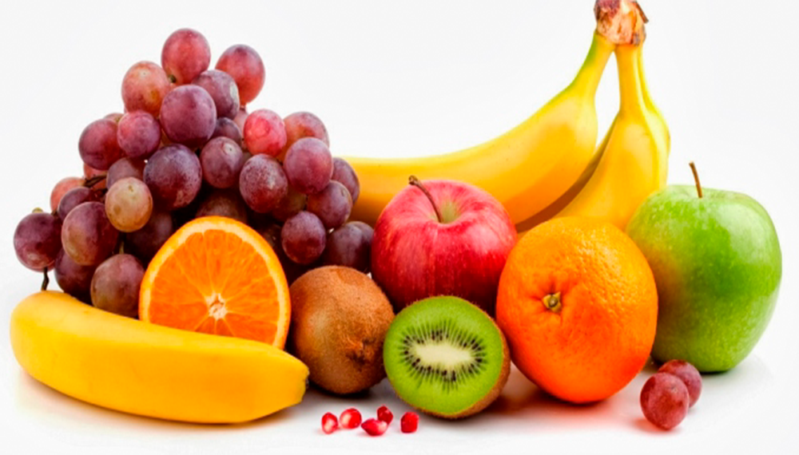
<> <> <>
QUANDO ALGUÉM FIXA NO ESPÍRITO ALGUM TIPO DE PODER ALEGRIA E FELICIDADE PECULIAR TODA A NATUREZA MATERIAL RESPONDE DE ACORDO
O SOLO O AR AS ÁGUAS O FOGO AS PLANTAS AS FLORES OS FRUTOS OS LEGUMES AS VERDURAS AS SEMENTES AS CASTANHAS AS NOZES AS AMÊNDOAS OS INSETOS OS ANIMAIS OS HUMANOS E TODO E QUALQUER TIPO DE ESPÉCIE VEGETAL MINERAL E ANIMAL COMEÇA A PRODUZIR PROTEÍNAS VITAMINAS ÓLEOS E SAIS MINERAIS COM AS PROPRIEDADES DA ESSÊNCIA DESSE PODER ALEGRIA E FELICIDADE PECULIAR FIXADO NO ESPÍRITO
TUDO O QUE ACONTECE NO ESPIRITUAL
ACONTECE NO MATERIAL
E TUDO O QUE ACONTECE NO MATERIAL
ACONTECE NO ESPIRITUAL
ASSIM É TODA A NATUREZA CÓSMICA DIVINA UNIVERSAL
ATÉ NO ESPAÇO ISSO ACONTECE
É ASSIM QUE SURGEM NOVAS FRUTAS PLANTAS RAÍZES SEMENTES FRUTOS DA TERRA E NOVAS ESPÉCIES DE ANIMAIS MINERAIS E VEGETAIS
TUDO COMEÇA PRIMEIRO NO ESPÍRITO PARA DEPOIS ACONTECER NA MATÉRIA
ASSIM EU SOU
EU SOU O EU SOU
EU SOU O EU SOU DEUS PAI UNIVERSAL TODO PODEROSO INFINITAMENTE PERFEITO ONIPOTENTE ONIPRESENTE E ONISCIENTE CUJO O PODER DE VONTADE É SUCESSO INSTANTÂNEO
DEUS PAI UNIVERSAL EU SOU POR FAVOR ME FAÇA GOZAR ETERNAMENTE DA VITÓRIA ESPIRITUAL FINAL AQUI E AGORA JÁ NOW HOJE AMANHÃ E SEMPRE PARA SEMPRE E POR TODA A ETERNIDADE
AMÉM HALLELUJAH
EU SOU EU SOU EU SOU
AGORA O GRANDE EU SOU GOZA ETERNAMENTE DA VITÓRIA ESPIRITUAL FINAL AQUI E AGORA JÁ NOW HOJE AMANHÃ E SEMPRE ETERNAMENTE PARA SEMPRE E POR TODA A ETERNIDADE
AMÉM HALLELUJAH EU SOU EU SOU EU SOU

